**Министерство науки и высшего образования Российской Федерации**

**Федеральное государственное автономное образовательное учреждение высшего образования**

**«Национальный исследовательский университет ИТМО»**

Факультет информационных технологий и программирования

Моделирование

*Абсолютно упругое взаимодействие*

**Выполнил студент группы № M3212**

Пестриков Михаил Михайлович

**Подпись:**



Санкт-Петербург

2023

1) Цели работы:

Выполнить численное моделирование абсолютно упругого взаимодействия двух тел разной массы

2) Задачи

Написать программу, для моделирования абсолютно упругого взаимодействия. Допустить возможность изменения веса через пользовательский интерфейс. В результате программы получить количество столкновений тела m1 со стенкой и телом m2.

3) Теория

Закон сохранения импульса

$$m_{1}V_{1}+m_{2}V_{2}=m_{1}V_{1}^{'}+m_{2}V_{2}^{'}$$

Закон сохранения энергии

$$\frac{m_{1}V_{1}^{2}}{2}+\frac{m_{2}V_{2}^{2}}{2}= \frac{m_{1}{V_{1}^{'}}^{2}}{2}+\frac{m_{2}{V_{2}^{'}}^{2}}{2}$$

После преобразования системы уравнений

5) Ход работы

Для визуализации моделирования была использована библиотека pygame. Реализован основной цикл программы, в рамках которого происходит вычисление изменения координат фигур и отрисовка кадра.

Формула сохранения импульса вынесена в функцию exchange_velocity()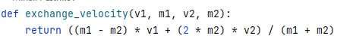

Для взаимодействия пользователя с данными программы реализовано пользовательское меню, с помощью которого можно задать массы тел. 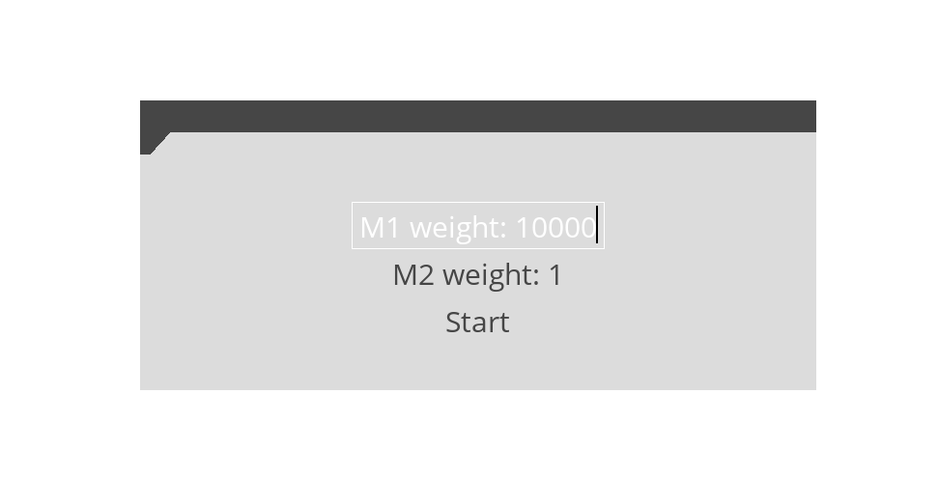

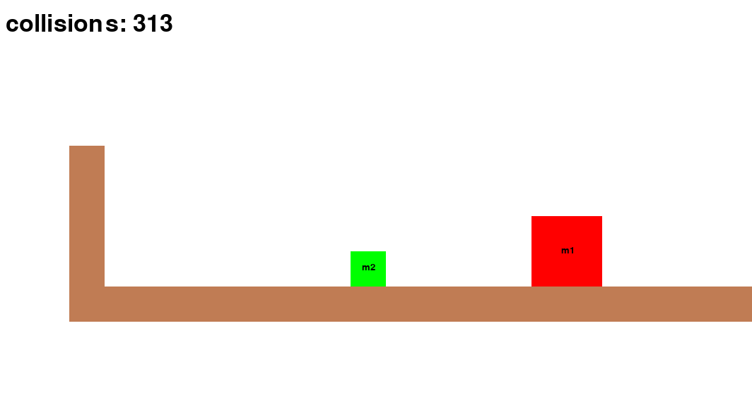

Были рассмотрены случаи, когда m1 в 10, 100, 1000, 10000 раз тяжелее m2

6) Результаты

При m1 = 1, m2 = 1 число столкновений = 3

При m1 = 10, m2 = 1 число столкновений = 10

При m1 = 100, m2 = 1 число столкновений = 31

При m1 = 1000, m2 = 1 число столкновений = 99

При m1 = 10000, m2 = 1 число столкновений = 314

При m1 = 100000, m2 = 1 число столкновений = 993

При m1 = 1000000, m2 = 1 число столкновений = 3141

7) Выводы

Можно заметить закономерность: при увеличении веса m1 в 100 раз, число столкновений стремится к числу π